2016－2017学年度第一学期第二次月考试卷
九年级 地理（共30分）
一、单项选择题（将正确的答案填在下面的表格内，每小题1分，共10分）
题号 | 1 | 2 | 3 | 4 | 5 | 6 | 7 | 8 | 9 | 10
答案
1．下列现象中，由地球自转引起的是 （ ）
A、昼夜交替 B、四季的变化 C、昼夜长短变化 D、极昼极夜现象
2．“羌笛何须怨杨柳，春风不度玉门关”中的“春风”是指 （ ）
A、东风 B、西风 C、冬季风 D、夏季风
3、我国水资源空间分布不均，主要表现在（ ）
A、南方多北方少，东部多西部少 B、南方多北方少，西部多东部少
C、东南多西北少，东北多西南少 D、山地多平原少，内陆多沿海少
4．下面关于我国地理位置的叙述，正确的是（ ）
A、位于亚洲东部，东临大西洋 B、我国领土跨热带、北温带、北寒带
C、我国南部有北回归线穿过 D、领土最北端在曾母暗沙，最南在漠河
5.、北极圈（66.5°N）以内，主要居住在北冰洋沿岸的土著居民是因纽特人。（ ）
A、白种人 B、黑种人 C、混血种人 D、黄种人
6 、半干旱地区与半湿润地区的分界线与多少毫米等降水量线相吻合（ ）
A、400mm B、800mm C、200mm D、50mm
7．赤道地区终年炎热，而南极大陆终年冰血覆盖，其主要影响因素是……（ ）
A、纬度因素 B、海陆因素 C、地形因素 D、经度因素
8．某地往东是东半球，往西是西半球，往北是高纬度，往南是中纬度，该地地理坐标是：( )
A、20 ⁰ W、30 ⁰ N B、160 ⁰ E、60 ⁰ N
C、20 ⁰ W、60 ⁰ N D、160 ⁰ E、30 ⁰ N
9．在下列四张图幅相同的地图中，表示内容最详细的是（ ）
A．白银市地图 B. 湖北省地图 C.中国地图 D. 世界地图
10.“冬季下雨；夏季干燥”是哪种气候的主要特征 （ ）
A.亚热带季风气候 B.温带季风气候 C.地中海气候 D.热带雨林
二、综合题（本题共3小题，共20分）
11．读“亚洲局部地区图”，回答下列问题：（每空1分，共6分）
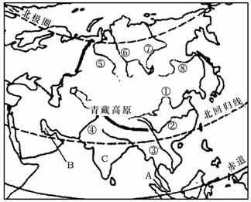
（1）请根据图中①~⑧河流的流向，分析亚洲的地势特点是 。
（2）图中A处为著名的 海峡，它是连接 洋和 洋的重要通道。
（3）图中B地及沿岸是世界上 资源最丰富的地区，写出一条通过A海峡去日本的能源运输航线 。广1
712 .“中非合作论坛北京峰会”于2006年11月4日在北京隆重召开，会议的主题是“友谊、和平、合作、发展”。读下图回答。（每空1分，共7分）
(1)非洲北临___________海，A是___________运河。
(2)B线以南的广大地区是_____________(人种)的故乡。
(3)非洲气候类型的分布有____________特点。
(4)右上图表示____________气候，分布在左上图中(C、D、E)__________点。
(5)我国与非洲贸易往来越来越密切，假如从F国进口石油，合理的运输方式是
。
13．读“黄河流域”图，回答问题：（7分）
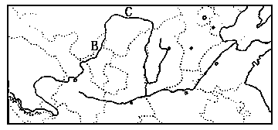

（1）．黄河发源于________山，是我国的母亲河，除塑造了具有“塞上江南”美称的B_______平原和C_______平原，它还蕴藏着丰富的_____资源，该资源主要集中分布在黄河的_____游地区。
（2）．黄河是世界上含沙量最多的河流，黄河的泥沙主要来自中游的________高原，使下游地区成为著名的“地上河”。
（3）．修建水库，使治沙与防洪并举，是治理黄河的重要手段。下列对治理黄河的泥沙和防洪都有重要作用的是________。
A．三门峡水利枢纽工程 B．三峡水利枢纽工程
C．龙羊峡水利枢纽工程 D．小浪底水利枢纽工程

